**Зрители 0+**

*Можно часто услышать, что современные люди стали меньше ходить в театры, находя причины в нехватке времени, слишком большом выборе развлечений, заполонивших жизнь в интернете, и так далее. Но вряд ли ситуация станет иной через 20, 30, 50 лет, если мы не начнем менять что-то уже сегодня. Насколько интересен будет театр подрастающему поколению, во многом зависит от нас самих, а именно от того, приучим ли мы своих детей ходить туда*.

**Больше чем зрелище**

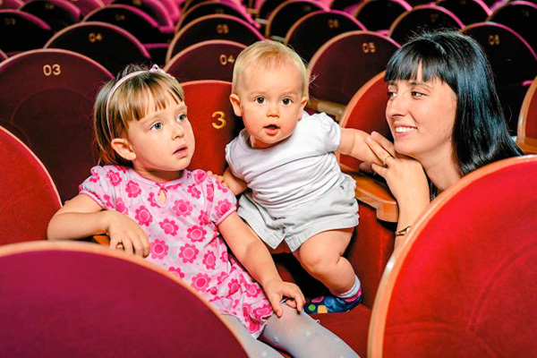Конечно, вряд ли получится вырастить почитателя Мельпомены, если мы, взрослые, не поймем важности приобщения малыша к театральной культуре. Поход ребенка в театр — это не просто просмотр очередной красивой сказки. Это прикосновение к искусству, общение, воспитание. Дети, хорошо знакомые с театром, даже к школе адаптируются лучше. Поэтому очень удивительно, когда родители не находят времени сводить ребенка на спектакль до 6—7 лет, и тот впервые приходит на спектакль уже с классом. Однако и слишком спешить не следует. По всеобщим рекомендациям, начинать знакомство малыша с театром надо не ранее трех лет. Ребенка лучше начинать водить в театр, так сказать, “малыми дозами”, начиная с 4—5 лет. У него уже закончился кризис трехлетнего возраста, ему хочется познавать новое. Если привести ребенка в театр раньше, он может испугаться большого скопления людей, громких звуков, темноты, ведь свет во время спектакля в зале приглушают. А это чревато для малыша ночными кошмарами, стрессом и, конечно, большим дискомфортом для зрителей, сидящих рядом с хныкающим или кричащим ребенком.

**Порционное знакомство**

Что касается выбора спектакля, то, как правило, на афише указан рекомендуемый возраст. Эти цифры не взяты с потолка — за них в ответе руководство театра и режиссер, поставивший спектакль. Но каждый ребенок развивается по-своему, и только родителям решать, готов ли ребенок посмотреть тот или иной спектакль. Представления должны быть недлинные, с музыкальным сопровождением и знакомыми героями. Именно с коротких спектаклей, длящихся не более 35—40 минут, надо начинать первые встречи ребенка с театром. Маленьким детям трудно усидеть на одном месте, и если вы выбрали спектакль больше, чем на час, будьте уверены, что он им вскоре надоест. Можно попробовать приучать ребенка к театру “порционно”. Актриса Купаловского театра Анна Хитрик, которая уже прошла со своим пятилетним Степой первое знакомство с театром, рекомендует привести ребенка первый раз на спектакль, как ни странно, не на его начало, а на конец: — Пусть малыш увидит, как все ребята тихонько сидят в зале и наблюдают за игрой на сцене, а потом все встают и начинают аплодировать актерам. Следующий раз можно сводить его уже на второе отделение спектакля, и только потом на начало. Так ребенок постепенно, без лишнего стресса привыкнет к театральной атмосфере.

**ПЕРЕД ПОХОДОМ В ТЕАТР**

Выберите спектакль, соответствующий возрасту вашего ребенка. Вначале выбирайте короткие спектакли, желательно кукольные, причем ширмовые, где ребенок видит только кукол. Такие постановки дети воспринимают как мультики в телевизоре или компьютере. Предварительно можно просто привести ребенка в театр, посетить с ним музей, если он там есть, показать, какие существуют куклы, как они делаются, попросить педагога театра рассказать о спектаклях, актерах, о том, как вести себя в зале. Определитесь с местом в зале. Можете даже прийти в театр, чтобы посмотреть, как расположены места в зале, и посоветоваться с кассиром. Желательно, чтобы это не были дальние ряды. Но и первый-второй ряд для совсем маленьких детей выбирать не стоит. В первый раз сходите на спектакль всей семьей — мама, папа, бабушка... Пусть ребенок почувствует себя в домашней обстановке. Поговорите с ребенком перед спектаклем, объясните, куда вы идете. Расскажите о правилах поведения в театре, но не пугайте запретами.